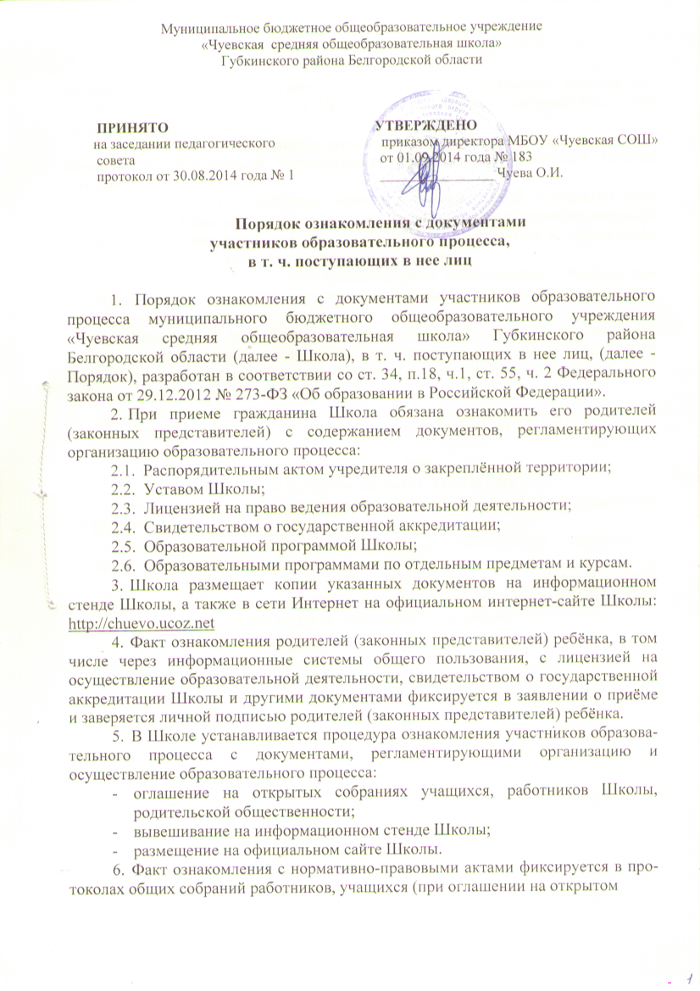
Муниципальное бюджетное общеобразовательное учреждение
«Чуевская средняя общеобразовательная школа»
Губкинского района Белгородской области

ПРИНЯТО УТВЕРЖДЕНО
на заседании педагогического приказом директора МБОУ «Чуевская СОШ»
совета от 01.09.2014 года № 183
протокол от 30.08.2014 года № 1 ________________ Чуева О.И.

Порядок ознакомления с документами
участников образовательного процесса,
в т. ч. поступающих в нее лиц
- Порядок ознакомления с документами участников образовательного процесса муниципального бюджетного общеобразовательного учреждения «Чуевская средняя общеобразовательная школа» Губкинского района Белгородской области (далее - Школа), в т. ч. поступающих в нее лиц, (далее - Порядок), разработан в соответствии со ст. 34, п.18, ч.1, ст. 55, ч. 2 Федерального закона от 29.12.2012 № 273-ФЗ «Об образовании в Российской Федерации».
- При приеме гражданина Школа обязана ознакомить его родителей (законных представителей) с содержанием документов, регламентирующих организацию образовательного процесса:
  - Распорядительным актом учредителя о закреплённой территории;
  - Уставом Школы;
  - Лицензией на право ведения образовательной деятельности;
  - Свидетельством о государственной аккредитации;
  - Образовательной программой Школы;
  - Образовательными программами по отдельным предметам и курсам.
- Школа размещает копии указанных документов на информационном стенде Школы, а также в сети Интернет на официальном интернет-сайте Школы: http://chuevo.ucoz.net
- Факт ознакомления родителей (законных представителей) ребёнка, в том числе через информационные системы общего пользования, с лицензией на осуществление образовательной деятельности, свидетельством о государственной аккредитации Школы и другими документами фиксируется в заявлении о приёме и заверяется личной подписью родителей (законных представителей) ребёнка.
- В Школе устанавливается процедура ознакомления участников образовательного процесса с документами, регламентирующими организацию и осуществление образовательного процесса:
- оглашение на открытых собраниях учащихся, работников Школы, родительской общественности;
- вывешивание на информационном стенде Школы;
- размещение на официальном сайте Школы.
- Факт ознакомления с нормативно-правовыми актами фиксируется в протоколах общих собраний работников, учащихся (при оглашении на открытом

собрании); в листах ознакомления с приказами, утверждающими нормативноправовые акты (для работников Школы); в заявлениях родителей (законных представителей) учащихся.
- В целях своевременного ознакомления участников образовательного процесса с информацией нормативного характера администрация Школы обязывает:
  - Классных руководителей проводить в обязательном порядке по мере необходимости классные часы с учащимися, родительские собрания по вопросам ознакомления с нормативными документами и с изменениями в организации образовательного процесса и содержании образования.
  - Заместителей директора организовывать консультации с участниками образовательного процесса, в ходе которых разъяснять особенности применения данных нормативно-правовых актов.
- При приёме на работу в образовательную организацию руководитель обязан ознакомить работника до подписания трудового договора со следующими локальными нормативными актами, непосредственно связанными с его трудовой деятельностью (ч. 3 ст. 68 ТК РФ):
- должностная инструкция;
- правила внутреннего трудового распорядка (ч. 3 ст. 68 ТК РФ);
- коллективный договор;
- положение об оплате труда (ст. 135 ТК РФ);
- правила и инструкция по охране труда (ст. 212 ТК РФ);
- правила хранения и использования персональных данных работников (ст. 87 ТК РФ);
- иные локальные нормативные акты, непосредственно связанные с трудовой деятельностью принимаемого на работу.
Факт ознакомления работника, принимаемого в образовательную организацию на работу, с документами образовательной организации должен быть письменно подтверждён под подпись принимаемого на работу.

